
Ficha Maria Auxiliadora
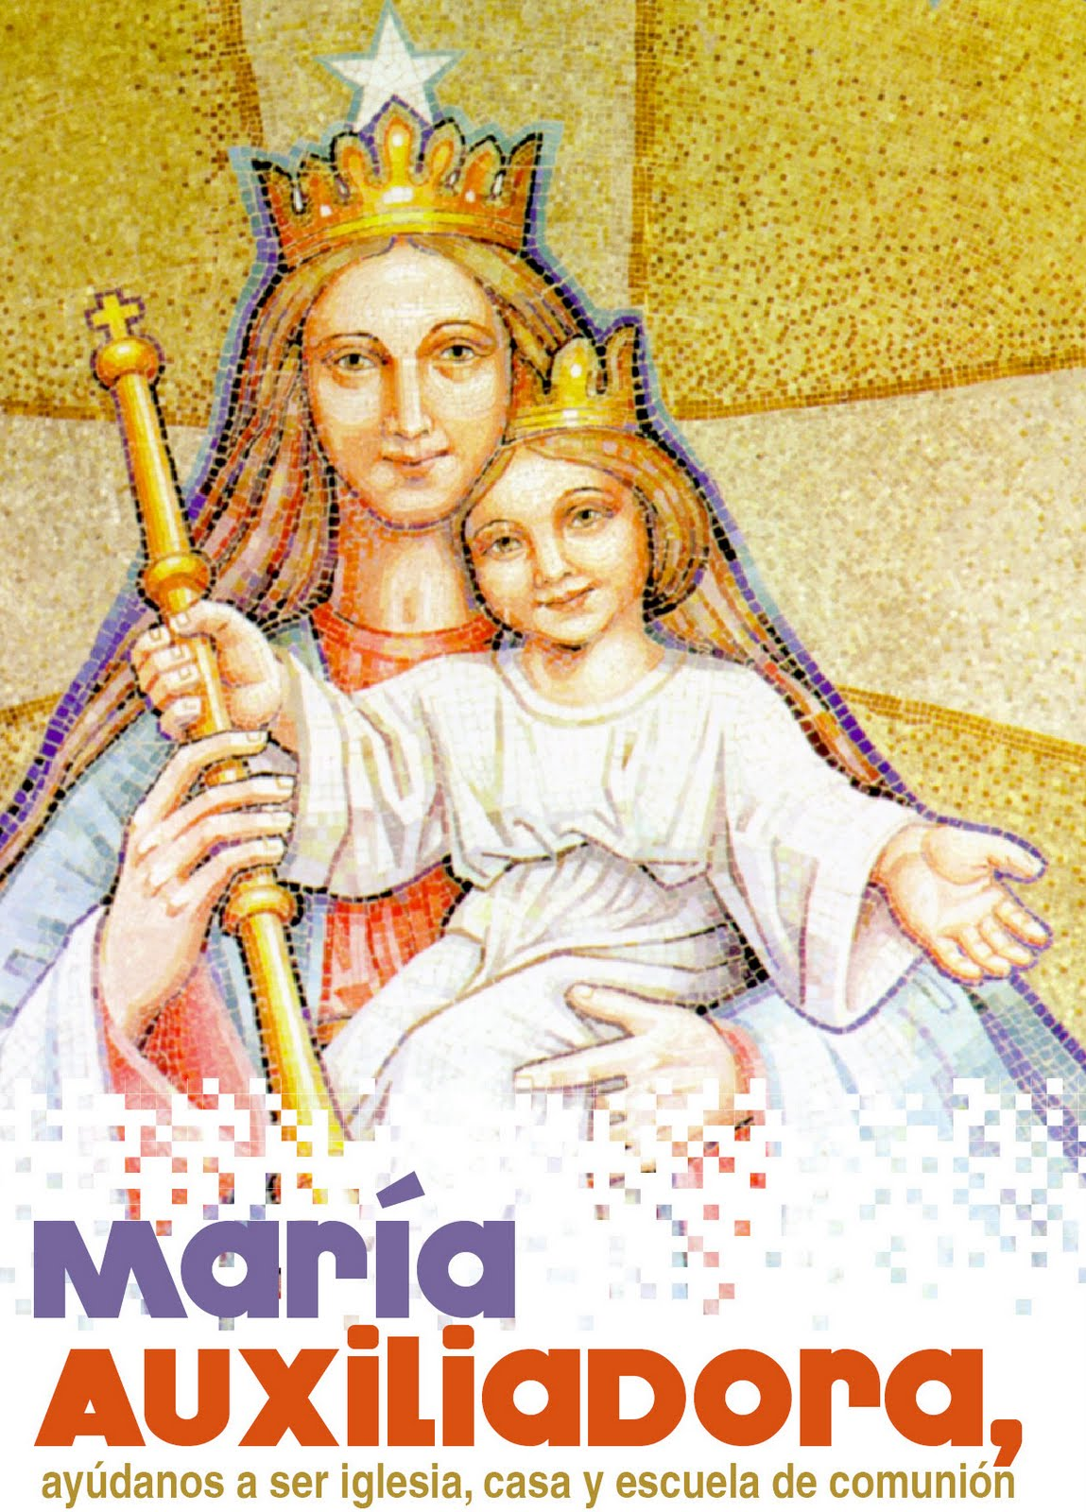
para Reunión de Apoderados - Mayo 2013

- MOTIVACIÓN
Durante estos meses de Abril y Mayo hemos conocido diversos esfuerzos e iniciativas que a lo largo del país promueven la convivencia escolar en nuestras comunidades educativas. Al parecer hay un desafío para conseguir un mejor ambiente educativo donde la amabilidad, la cortesía, el respeto, el saber escuchar al otro nos permitan lograr las metas propuestas. Para nosotros la convivencia escolar tiene su origen en el ambiente de familia que debe imperar en la presencia salesiana como un elemento clave de nuestra propuesta educativa.
Al acercarnos a la fiesta de María Auxiliadora (24 de mayo) queremos invitarlos a mirar y seguir el ejemplo de la Virgen Auxiliadora que, como buena madre, nos permite cultivar valores y actitudes que hacen posible un mejor ambiente de familia y un mejor ambiente educativo en nuestra casa salesiana. Nos podemos preguntar ¿Qué “actitudes marianas” nos pueden ayudar a fortalecer el ambiente de familia en nuestras comunidades?

- BREVE DINAMICA BIBLICA
Cada apoderado recibe una cita bíblica mariana y la comparte con dos o tres apoderados con las siguientes preguntas:
- ¿Qué buena noticia anuncia el texto bíblico mariano?
- ¿Qué valores y actitudes que ayudan a una mejor convivencia descubrimos en el texto?
- ¿Qué gestos o iniciativas podemos realizar en familia para hacer presente a la Auxiidaora en nuestro hogar?
Texto 1: MARÍA VISITA A SU PRIMA ISABEL (Lc 1,39-45)
Por entonces María tomó su decisión y se fue, sin más demora, a una ciudad ubicada en los cerros de Judá. Entró en la casa de Zacarías y saludó a Isabel. Al oír Isabel su saludo, el niño dio saltos en su vientre. Isabel se llenó del Espíritu Santo y exclamó en alta voz: “¡Bendita tú eres entre las mujeres y bendito el fruto de tu vientre! ¿Cómo he merecido yo que venga a mí la madre de mi Señor? Apenas llegó tu saludo a mis oídos, el niño saltó de alegría en mi vientre. ¡Dichosa tú por haber creído que se cumplirían las promesas del Señor!”
Texto 2: MARIA PIDE A JESUS UN MILAGRO (Jn 2,1-5)
Tres días más tarde se celebraba una boda en Caná de Galilea, y la madre de Jesús estaba allí. También fue invitado Jesús a la boda con sus discípulos. Sucedió que se terminó el vino preparado para la boda, y se quedaron sin vino. Entonces la madre de Jesús le dijo: “No tienen vino.” Jesús le respondió: “¿Qué quieres de mí, mujer? Aún no ha llegado mi hora.” Pero su madre dijo a los sirvientes: “Hagan lo que él les diga.”

Texto 3: JESUS CUIDA A SU MADRE HASTA EL FINAL ( Jn 19,25-27)
Cerca de la cruz de Jesús estaba su madre, con María, la hermana de su madre, esposa de Cleofás, y María de Magdala. Jesús, al ver a la Madre y junto a ella al discípulo que más quería, dijo a la Madre: “Mujer, ahí tienes a tu hijo.” Después dijo al discípulo: “Ahí tienes a tu madre.” Y desde aquel momento el discípulo se la llevó a su casa.

- ACTITUDES MARIANAS QUE FAVORECEN EL AMBIENTE EDUCATIVO ENTRTE NOSOTROS.
El “Evangelio de la alegría”, que caracteriza toda la historia de Don Bosco y es el alma de su experiencia oratoriana nos puede ayudar hoy a día a nosotros a cultivar los valores y actitudes que hacen posible un ambiente de familia. El ambiente de don Bosco estaba centrado en el encuentro con el Señor y la presencia diaria de la Virgen Auxiliadora con sus muchachos. Su madre, Mamá Margarita, cultivó desde pequeño en el corazón de Juanito el amor por la Virgen. Esa alegría de tener al Señor en su corazón Don Bosco la supo transmitir magistralmente con sus acciones.
- ¿Qué valores y actitudes de la Virgen Auxiliadora nos ayudan a nosotros a una mejor convivencia y fortalece el ambiente educativo?

La confianza en el bien y amor que hay en cada uno de nosotros y especialmente en nuestros hijos: «En todo joven, aun en el más alejado, dice Don Bosco, hay bondad y bien en su corazón”. Por eso decimos que cada joven que está en una obra salesiana es porque la Virgen Auxiliadora lo ha traído para buscar el bien que todo niño y joven tiene en su corazón.
El aprecio de los valores humanos: Lo más noble del ser humano nos lleva a Dios, todo lo humano nos ayuda a valorarnos en la plenitud de ser persona valiosa a los ojos de Dios. La Virgen toma la iniciativa, ve lo que otros ojos no ven, descubre en nosotros toda nuestra riqueza humana. El aprecio, la cercanía, la amistad, el respeto, la cortesía son actitudes que nos hablan de la riqueza que hay en toda persona.
La educación en las alegrías cotidianas: hace falta un paciente esfuerzo de educación para aprender a gustar, con sencillez, las múltiples alegrías humanas que el Padre Dios nos tiene preparado cada día en nuestro camino. Por eso los valores de la sencillez y la alegría de encontrase en familia en lo cotidiano nos ayudan a mejorar la convivencia en el hogar y por supuesto en nuestro colegio.
Miremos y contemplemos a la Virgen Auxiliadora que con su ejemplo nos impulsa a tomar la iniciativa para sembrar el bien en el corazón de todos sus hijos. La siguiente reflexión nos puede ayudar a animarnos a seguir el ejemplo de María.
CUANDO CREÍAS QUE NO ESTABA MIRANDO
Cuando creías que no estaba mirando,
te vi pegar mi primer dibujo en el refrigerador,
y enseguida quise pintar otro.
Todos: María Auxiliadora, ayúdanos a ser familia.

Cuando creías que no estaba mirando,
te vi dar de comer a un gato vagabundo,
y aprendí que es bueno cuidar a los animales.
Todos: María Auxiliadora, ayúdanos a ser familia.

Cuando creías que no estaba mirando,
te vi preparar mi dulce preferido, especialmente para mí,
y supe que las cosas pequeñas pueden ser importantes en la vida.
Todos: María Auxiliadora, ayúdanos a ser familia.

Cuando creías que no estaba mirando,
te vi preparar una comida y llevarla a un amigo enfermo,
y aprendí que debemos preocuparnos los unos de los otros.
Todos: María Auxiliadora, ayúdanos a ser familia.

Cuando creías que no estaba mirando,
te vi cuidar nuestra casa y a los que viven en ella,
y aprendí que hay que preocuparse de lo que hemos recibido.
Todos: María Auxiliadora, ayúdanos a ser familia.
Cuando creías que no estaba mirando,
te vi afrontar tus deberes aunque no te encontrabas bien,
y aprendí que cuando sea mayor tendré que ser responsable.
Todos: María Auxiliadora, ayúdanos a ser familia.
Cuando creías que no estaba mirando,
vi brotar lágrimas en tus ojos,
y aprendí que ciertas cosas hacen sufrir, pero que es bueno llorar.
Todos: María Auxiliadora ayúdanos a ser familia.
Cuando creías que no estaba mirando,
veía que te desvelabas,
y quise hacer cuanto estuviera en mi mano.
Todos: María Auxiliadora, ayúdanos a ser familia.

Cuando creías que no estaba mirando,
aprendí la mayor parte de las lecciones de vida que tendré que saber
para ser persona buena y útil de mayor.
Todos: María Auxiliadora ayúdanos a ser familia.
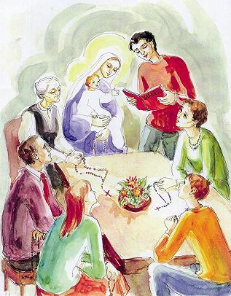
Cuando creías que no estaba mirando,
te miré y quise decirte: «Gracias por todo lo que vi
cuando creías que yo no estaba mirando».
Todos: María Auxiliadora, ayúdanos a ser familia.

Cada uno de nosotros
(padres, abuelos, tías, tíos, maestros, amigos)
influye en la vida de un niño y de un joven.
Y lo que importa es saber de qué modo
llegaremos hoy a la vida de alguna persona.
Vivamos sencillamente.
Amemos generosamente.
Cuidemos seriamente.
Hablemos amablemente.

Todos: Dios te salve, Maria ….

